Мастер-класс на тему: «Новогодняя открытка»

Образовательная область «Художественно-эстетическое развитие». Аппликация. Предназначен для детей старшего возраста.

Задачи: 1. Развивать творческие способности у ребенка.

2. Учить выделять отдельные части и характерные признаки (цвет, форма, величина).

3. Расширять содержание труда детей, совершенствовать трудовые умения.

4. Формировать у детей эстетическое восприятие, художественный вкус.

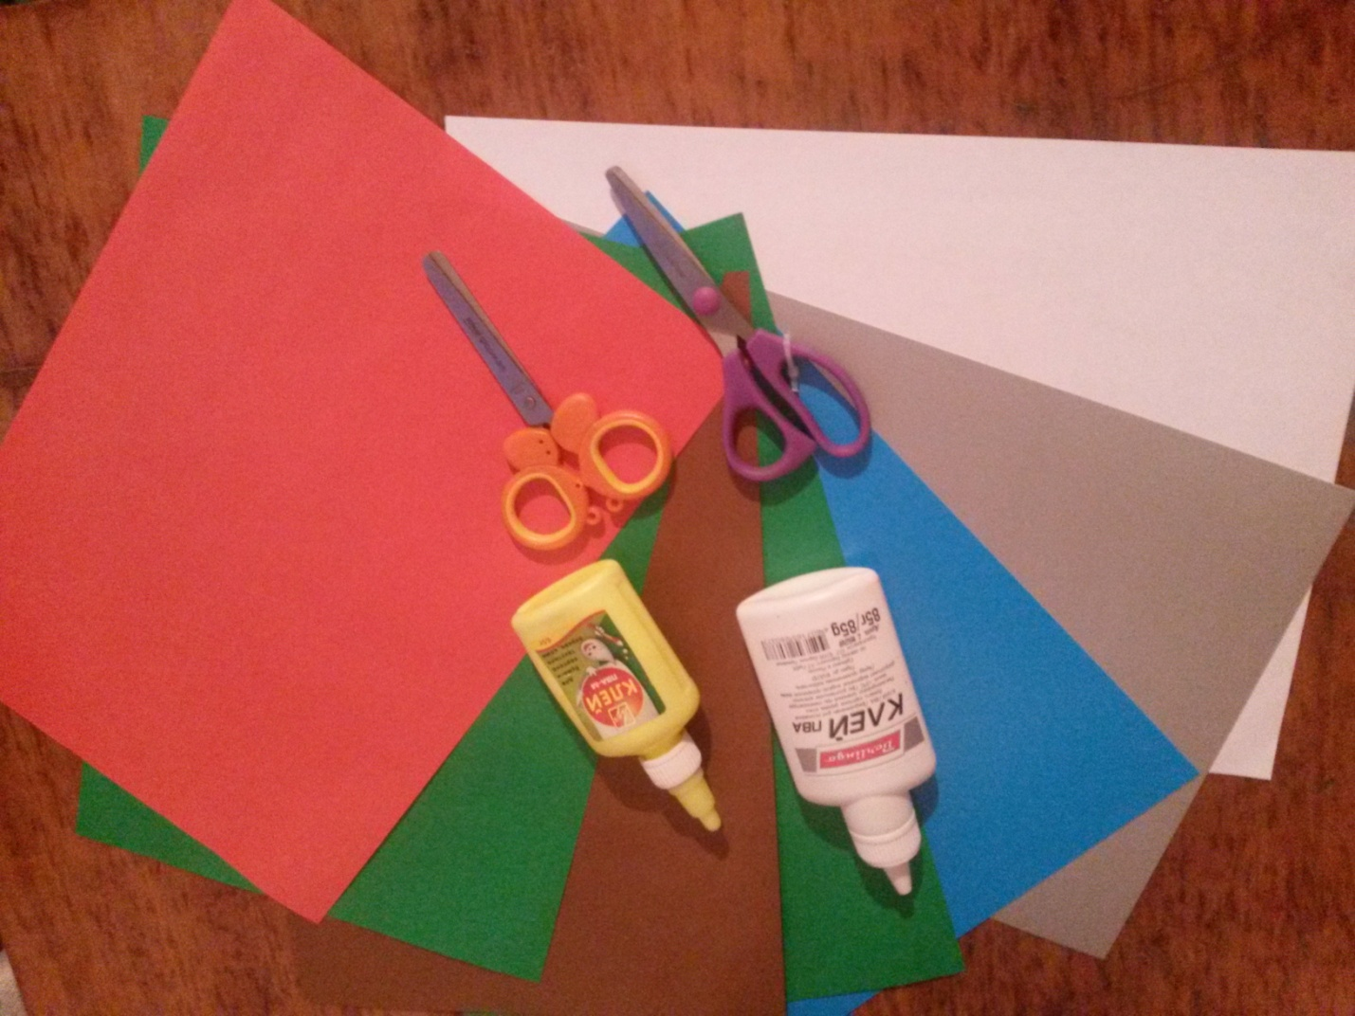

Для новогодней открытки потребуется: цветной картон, цветная бумага, клей, ножницы.

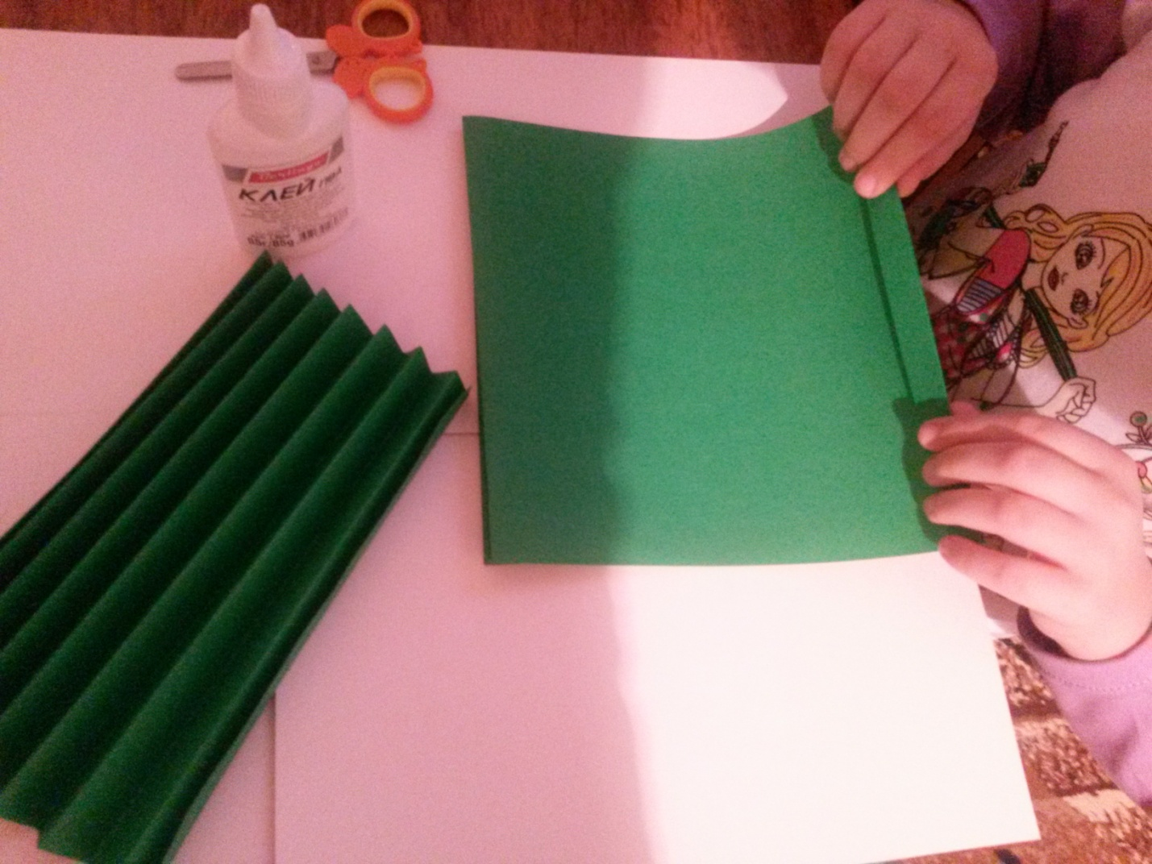

Цветную бумагу сложить гармошкой шириной 2см.

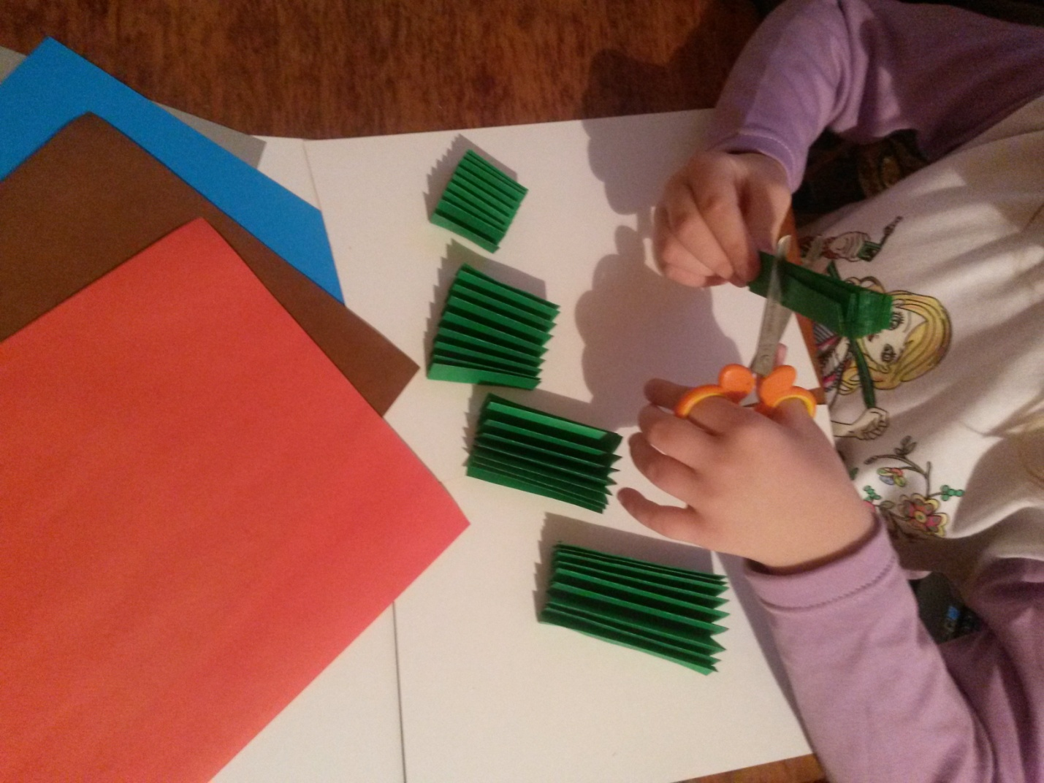

Заготовку разрезать на 5 неравных частей: 3см, 5см, 7см, 9см, 11см.

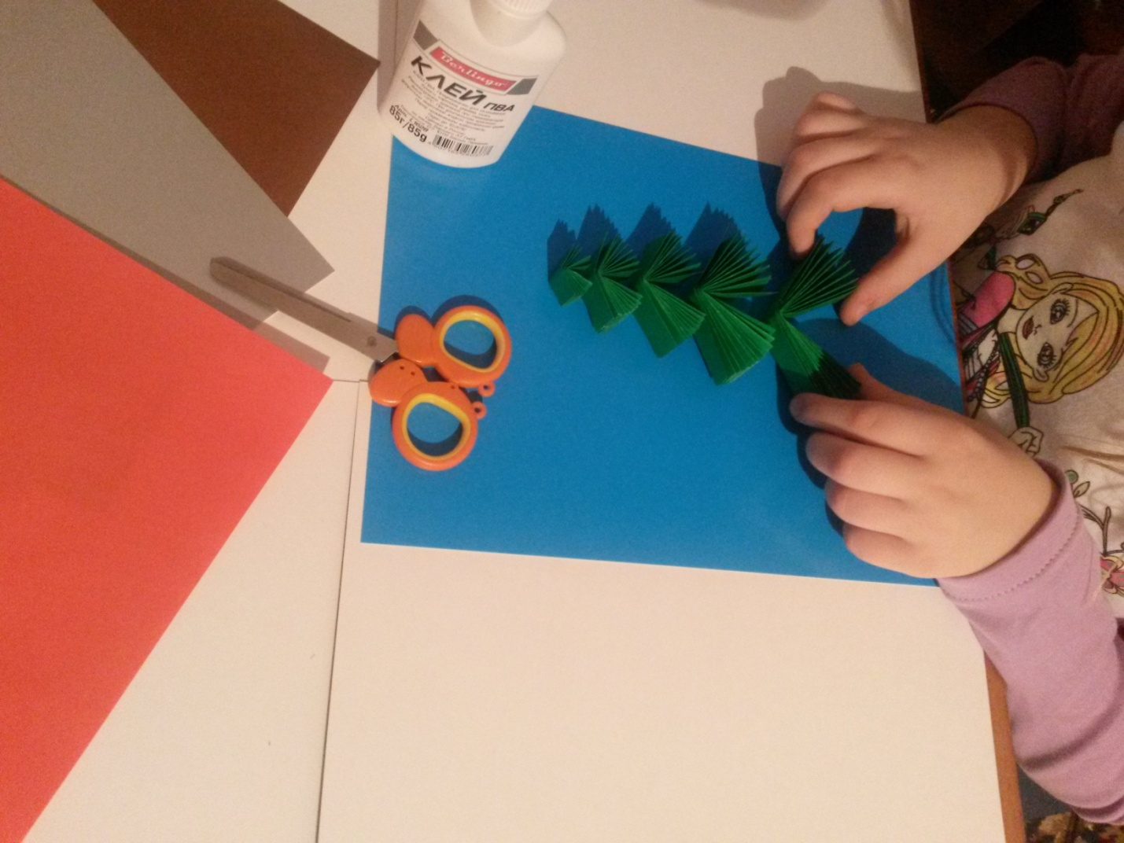

Сложить «гармошки » пополам, распределить их на открытке в виде ярусов хвои, приклеив на картон.

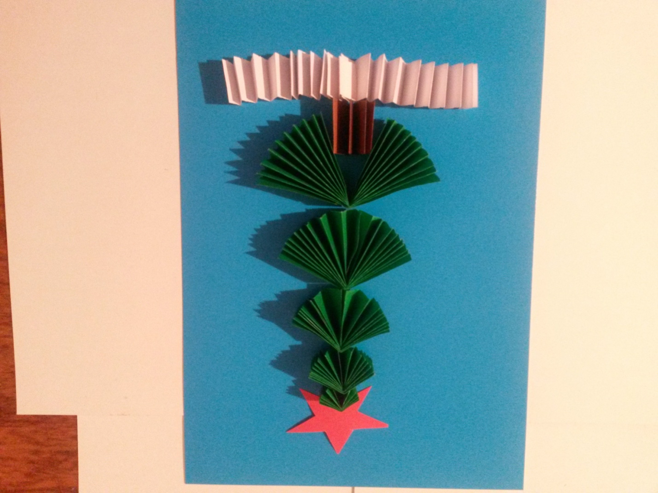

Для завершения композиции, таким же образом сделать ствол дерева, снег под елкой, и вырезать звездочку для украшения.

Открытка готова.